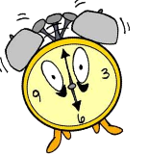 | HORODATOR

1 |  | 2 |  | 3 |  | 4 |  | 5
6 |  | 7 |  | 8 |  | 9 |  | 10
11 |  | 12 |  | 13 |  | 14 |  | 15

Comment faire ?
L’horloge donne l’heure grâce à deux aiguilles. La grande aiguille indique les minutes, la petite aiguille indique les heures.
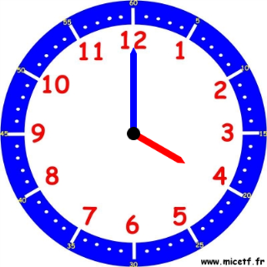 | 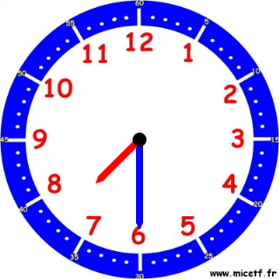 | 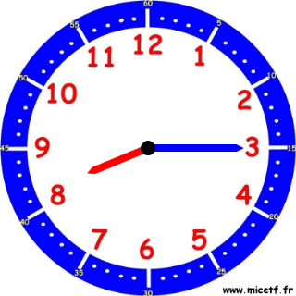
Il est 4 heures car la petite aiguille vise le « 4 » et la grande indique le « 12 » qui représente « 0 »minute. | Il est 7h30 car la petite aiguille est après le 7 et avant le 8 et la grande aiguille est sur le 6 qui représente 6 fois 5 minutes, c’est-à-dire 30 minutes (une demi-heure) | Il est 8h15 (8 heures et quart) car la grande aiguille indique le « 3 » qui représente 3 fois 5 minutes , c’est-à-dire 15 minutes.

 | HORODATOR |  |  | 1
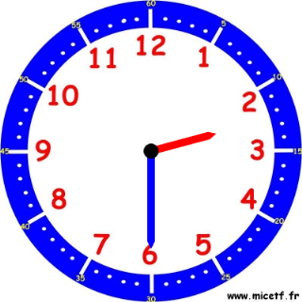 |  |  | 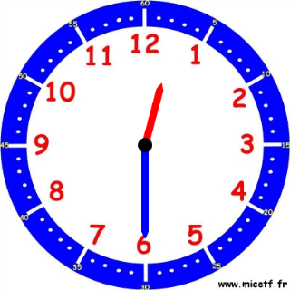
Il est…..h….min |  | Il est…..h….min | Il est…..h….min

 | HORODATOR |  |  | 2
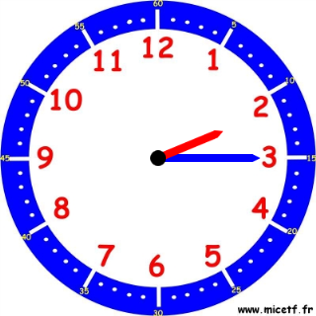 |  | 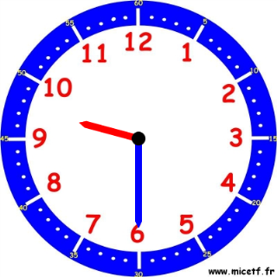 | 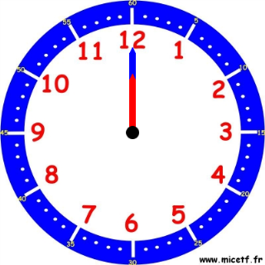
Il est…..h….min |  | Il est…..h….min | Il est…..h….min

 | HORODATOR |  |  | 3
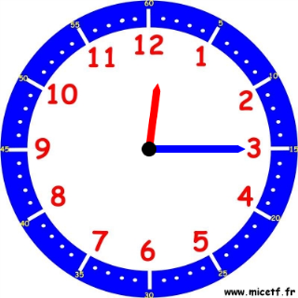 |  | 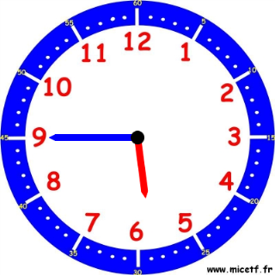 | 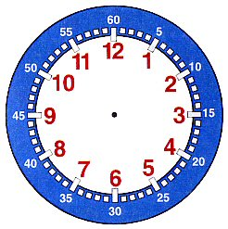
Il est…..h |  | Il est…..h | Il est 1 h 15

 | HORODATOR |  | 4
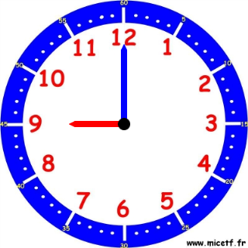 |  | Quelle heure sera-t-il si on ajoute 1 heure ?  Il sera :…..h……min

 | HORODATOR |  |  | 5
Il est 8 h 45 |  | Il est 4 h 30 | Il est 2 h 15

 | HORODATOR |  |  | 6
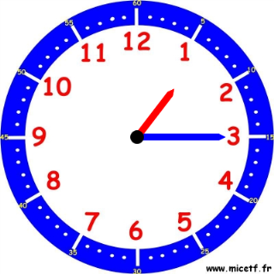 |  | 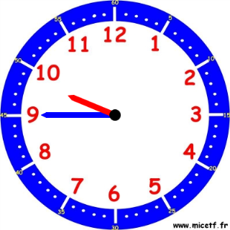 | 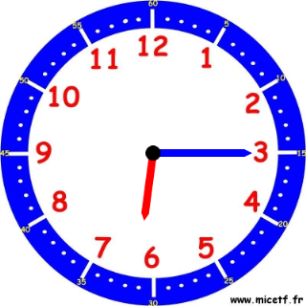
Il est…..h….min |  | Il est…..h….min | Il est…..h….min

 | HORODATOR |  |  | 7
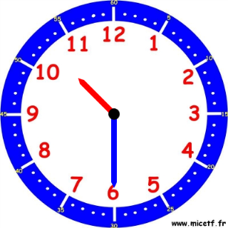 |  | 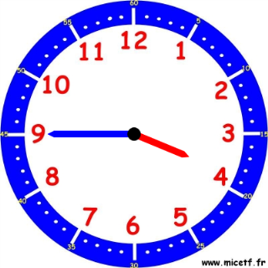 | 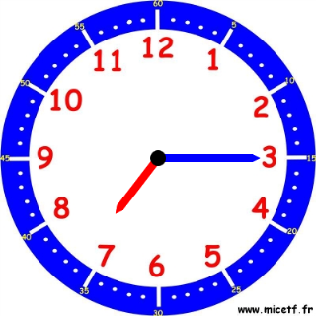
Il est…..h….min |  | Il est…..h….min | Il est…..h….min

 | HORODATOR |  | 8
Quelle heure sera-t-il si on ajoute 1/2 heure ?

Il sera :…..h……min

 | HORODATOR |  |  | 9
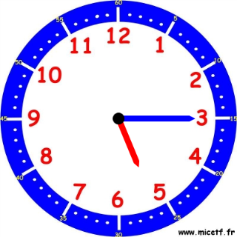 |  | 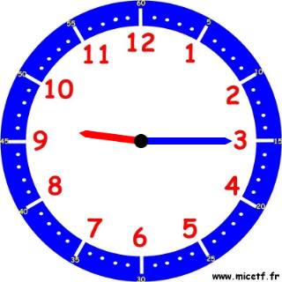 | 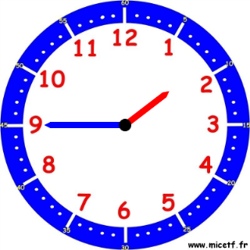
Il est…..h….min |  | Il est…..h….min | Il est…..h….min

 | HORODATOR |  |  | 10
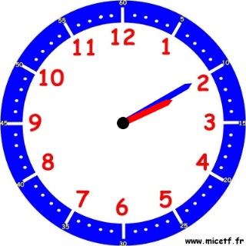 |  | 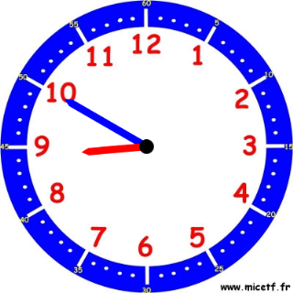 | 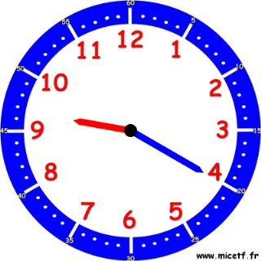
Il est…..h….min |  | Il est…..h….min | Il est…..h….min

 | HORODATOR |  |  | 11
4 h 40 |  | 3 h 20 | 5 h 50

 | HORODATOR |  | 12
Quelle heure sera-t-il si on ajoute 1h 15 ?

Il sera :…..h……min

 | HORODATOR |  |  | 13
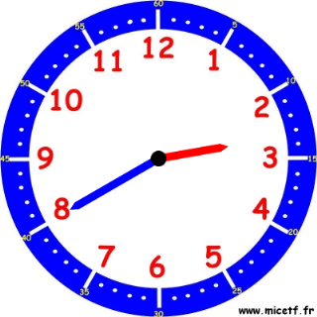 |  | 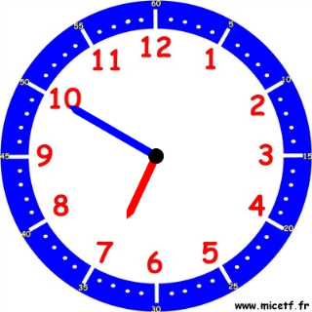 | 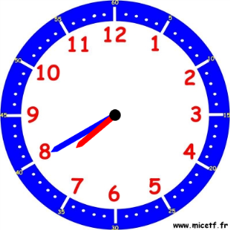
….h…..min  Ou  ……………… |  | ….h…..min  Ou  ……………… | ….h…..min  Ou  ………………

 | HORODATOR |  | 14
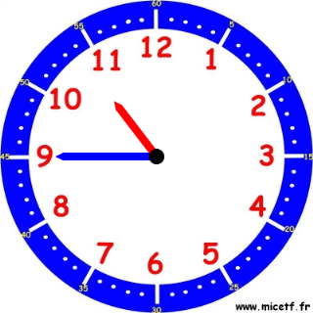 |  | Quelle heure sera-t-il si on ajoute 1h15 ?  Il sera :…..h……min

 | HORODATOR |  | 15
Quelle heure sera-t-il si on ajoute 1h45 ?

Il sera :…..h……min

